- FLIP FLOP DEVRESİ TASARLAYINIZ? VE BASKI DEVRESİNİ OLUŞTURUNUZ?
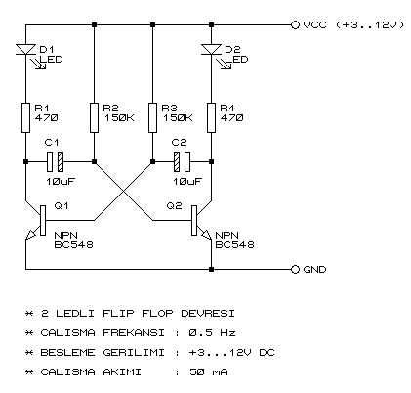
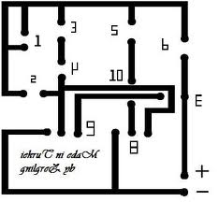

- 15 VOLT ÇIKIŞ VEREN DOĞRULTMAÇ DEVRESİNİ TASARLAYINIZ?

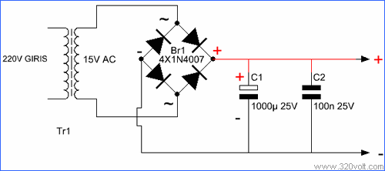

- AŞAĞIDAKİ DEVREDE F ÇIKIŞININ LOJİK İFADESİNİ YAZINIZ?
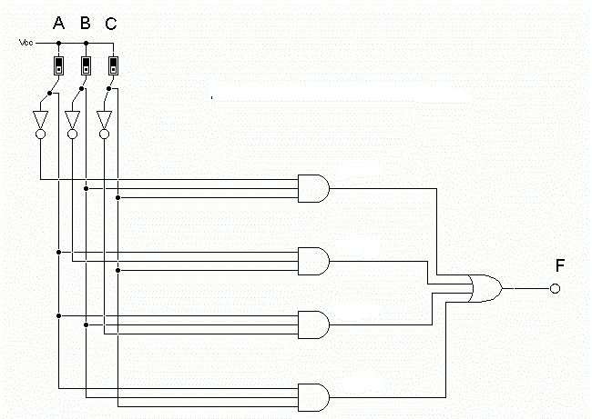

- ( F=A’B’C + ABC’+A’BC’. BC ) LOJİK İFADESİNİ KAPILARLA ÇİZİNİZ?

- YENİ BİR BİLGİSAYARI DONANIMSAL OLARAK OLUŞTURUNUZ VE GEREKLİ OLAN İŞLETİM SİSTEMİNİ VE YAZILIMLARINI KURARAK ÇALIŞIR HALE GETİRME BASAMAKLARINI OLUŞTURUNUZ?

